“金蝶云管理创新杯”互联网+管理应用大赛
比赛说明
一、关于大赛
“金蝶云管理创新杯”互联网+管理应用大赛是其学生组位列第一的科目赛，在仿真企业运营的职场氛围中进行，由行业专家、企业高管和高等院校财会专业师生共同参与、观摩、体验的一项互联网开放式实践技能竞赛。
二、大赛目的
检验经管专业教学改革成果，展示学生的综合素质和职业能力，引领和促进全国院校经管类实训实验教学改革，激发行业企业关注和参与经管专业教学改革的主动性和积极性，全面提升未来企业管理型人才的培养工作水平。
三、参赛对象
面向全国全日制在校学生（包括大中专、本科、研究生）,专业不限。
四、奖项设置
1.金蝶杯设立奖项
一等奖：奖牌+证书 — 10队（高职组、本科组各5队）
第一名获冠军称号，按名次奖金分别5000、3000、2000、1000、800元
二等奖：奖牌+证书 —若干队（高职组、本科组按各组别参赛队伍同比例）
三等奖：证书 —若干队
最佳承办院校奖：奖牌 — 1名，全国总决赛承办院校
最佳组织院校奖：奖牌 — 若干名，区域赛承办院校
杰出指导教师奖：证书—若干名（一等奖及二等奖院校指导教师）
优秀指导教师奖：证书—若干名（三等奖院校指导教师）
2.其他奖励：全国总决赛冠军队选手可获得金蝶体系及金蝶客户就业推荐机会；
全国总决赛一等奖选手可获得企业实践参观学习机会；
区域赛及全国总决赛表现优异的选手，可获得金蝶体系实习推荐机会。
五、报名方式
必须指导老师使用手机号进行队伍报名。
具体步骤：进入比赛官网http:// Kcup.kingdee.com中的竞赛专区，老师用手机号注册登录，点击“参赛报名”进入报名。
报名详情见公告《金蝶云管理创新杯-报名步骤》。
六、竞赛形式
比赛为团体赛，参赛者以团队形式参赛，每个团队有且只有3名学生队员和1~2位指导老师。晋级全国总决赛的团队人员信息不能修改。
根据高校性质，参赛团队分为高职组（含大中专）、本科组。
七、赛程安排（计划）
比赛分校赛、区域赛及全国总决赛三部分。
报名截止时间：2019年11月30日
校赛时间：报名起---2019年12月15日
区域赛时间：2019年12月1日---2020年3月31日
总决赛时间：2020年4月中旬（时间待定）
赛程与规则详情见公告《金蝶云管理创新杯-赛程规则》。
八、竞赛内容
比赛以无纸化考试系统-E云教学管理平台为竞技平台，内容包括云ERP-K/3 Cloud理论知识，以及实务操作（生产制造、供应链、财务三模块）。
明细如下：
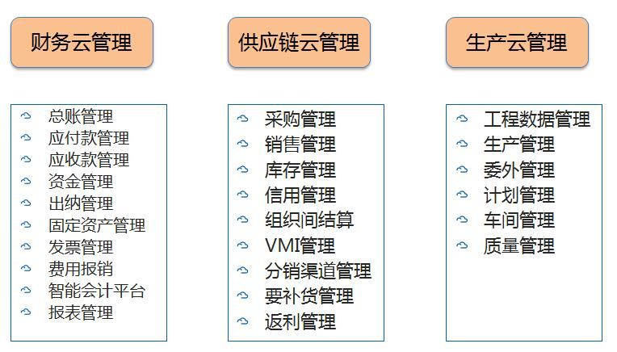
注：K/3 Cloud是移动互联网时代的新型ERP，是基于WEB2.0与云技术的新时代企业管理服务平台。E云教学管理平台是移动互联网时代基于WEB2.0与云技术的新型教学管理平台。
九、练习与模拟考试平台
1、在线练习
网址： http://Kcup.kingdee.com/exercise
数据中心：大赛练习中心
账号：demo
密码：000268
（温馨提示：第一次使用K/3 Cloud平台需安装silverlight插件。）
2、模拟考试
网址： http://Kcup.kingdee.com/mockexam
账号与密码均为参赛学生手机号（由指导老师设置）。
（温馨提示：请先在报名系统进行报名，在队伍管理中添加学生信息，然后学生才能登录模拟考试平台。如老师也想登录平台，加自己信息到队伍里即可。）
- 赛区划分（计划）
比赛分11个赛区，区域赛均为线下赛，各赛区优秀队伍晋级全国总决赛，晋级名额另行通知。根据报名情况，组委会可能对赛区进行动态调整，以大赛公告为准。
计划赛区如下：
赛区 | 区域赛地点 | 包含省市
广州赛区 | 广州 | 广东、福建、广西、海南
武汉赛区 | 武汉 | 湖北、湖南、江西
西安赛区 | 西安 | 陕西、新疆、青海、宁夏、甘肃
北京赛区 | 北京 | 北京、天津、内蒙古、黑龙江、辽宁、山东
郑州赛区 | 郑州 | 河南、河北、山西
长春赛区 | 长春 | 吉林
南京赛区 | 南京 | 江苏、安徽
上海赛区 | 上海 | 上海、浙江
昆明赛区 | 昆明 | 云南
贵阳赛区 | 贵阳 | 贵州
重庆赛区 | 重庆 | 重庆、四川（高职）
成都赛区 | 成都 | 四川（本科）

- 联系方式
大赛组委会联系人：王老师
电话：010-66083178，83121560， 邮箱：dasai@uec.org.cn
金蝶联系人：张老师
电话：0755-86073522
邮箱：jt_zhang@kingdee.com
- 附注
赛事公众号：金蝶院校通（kingdeeyxt），相关活动、重要公告、新闻等在此平台发布
赛事微博：金蝶教育，相关活动、话题等在此平台发布
赛事QQ交流群：待定，以创新杯大赛官网为准

及时了解岗位证书、产教融合、就业创业、大赛动态，请扫描下方二维码。

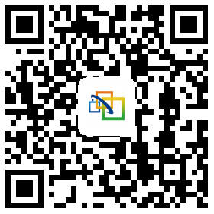
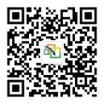
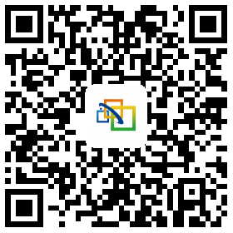
岗位认证 就业创业平台 大赛动态

